Сенсорные игры для развития детей младшего дошкольного возраста
Сенсорное воспитание – это развитие восприятия ребёнка и формирование представлений о внешних свойствах предметов: их форме, цвете, величине, положении в пространстве, а также запахе, вкусе и так далее. И самое важное, что сенсорное развитие имеет прямое влияние на развитие речи детей. Познание окружающего мира начинается с ощущений, с восприятия. Чем богаче ощущения и восприятия, тем шире и многограннее будут полученные ребёнком сведения об окружающем мире. Успешность умственного, физического, эстетического, экологического воспитания в значительной степени зависит от уровня сенсорного развития детей, то есть от того, насколько совершенно ребенок слышит, видит, осязает окружающее. Чувственное познание внешнего мира – важнейшее звено в системе познавательной деятельности ребёнка, необходимая предпосылка интеллектуального развития.
Существует пять сенсорных систем, с помощью которых человек познает мир. Назовите их? (Зрение, слух, осязание, обоняние, вкус).
В развитии сенсорных способностей важную роль играет освоение сенсорных эталонов – общепринятых образцов свойств - предметов. Например, 7 цветов радуги и их оттенки, геометрические фигуры, метрическая система мер и пр. Для развития сенсорных способностей существуют множество различных игр и упражнений.
- Игра «Чудесный мешочек». Для игры понадобится тканевой мешочек из плотной непрозрачной ткани, в который помещаются разные по форме и фактуре предметы. Предлагаю определить на ощупь каждый предмет, не заглядывая в мешочек. Также вы можете спрятать в него музыкальные инструменты, ребенок угадать по звучанию, какой инструмент спрятан
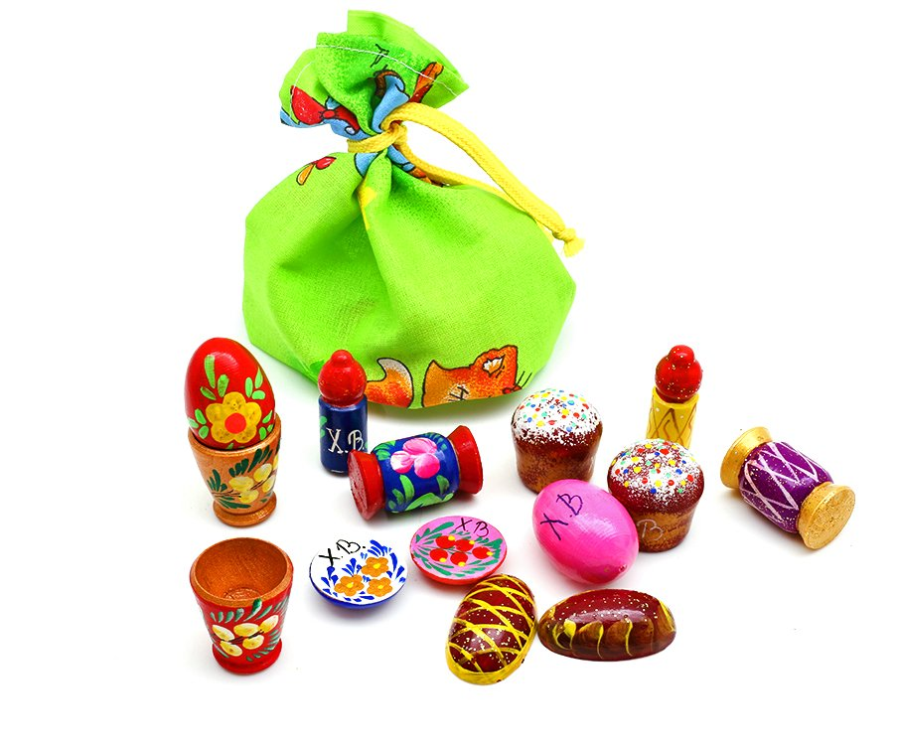
- Игра «Золушка». Перед вами лежат перемешанные семена гороха, фасоли и киндер – игрушки. За 30 секунд, вы должны их рассортировать. Когда ребенок научится делать это достаточно быстро, можно усложнить задание: например, завязать ему глаза.
Сенсорное развитие и развитие мелкой моторики в таких играх неразрывно связаны друг с другом. Предложите ребёнку, а сейчас попробуйте сами, выполнить вот такое упражнение – надо взять 1-ну фасолинку большим и указательным пальцем, потом большим и средним, потом – большим и безымянным… получается? А деткам это выполнить очень трудно! Ну а если дома Вы будете устраивать вот такие тренировки, то мелкая моторика вашего ребёнка будет развиваться гораздо быстрее. А если в конце игры ребёнок откопает «клад» (маленькая игрушка или конфета, поверьте, восторгу не будет предела).
-Игра «Мозаика из бросового материала». Подберите по желанию пуговицы разного цвета и размера или разноцветные пробки от пластиковых бутылок. Выложите рисунок, это может быть неваляшка, бабочка, снеговик, мячики, бусы и т. д. Дома можете предложить ребенку выполнить по вашему образцу. После того, как ребенок научится выполнять задание без вашей помощи, предложите ему придумывать свои варианты рисунков. В таких играх мы закрепляем формирование сенсорного эталона – цвет, а если использовать пуговицы, то и сенсорного эталона
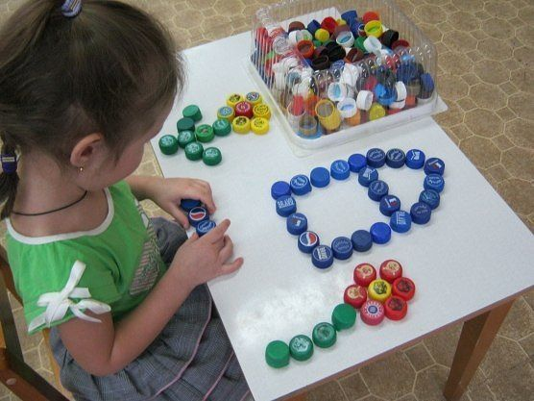

- Пальчиковая гимнастика с прищепками «Гусенок. Для этого вам понадобятся обычные бельевые прищепки. Бельевой прищепкой (проверьте на своих пальцах, чтобы она не была слишком тугой, поочередно «кусаем» ногтевые фаланги (от указательного к мизинцу и обратно)) на ударные слоги стихотворения:
«Рано утром встал гусенок. Пальцы щиплет он спросонок!» (смена рук) «Скорее корма дайте мне. Мне и всей моей семье!»
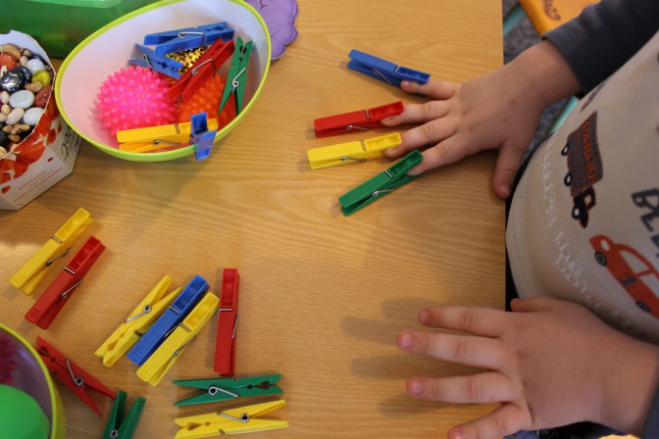
- Игра «Рисуем на крупе». Возьмите плоское блюдо с ярким рисунком. Тонким равномерным слоем рассыпьте по нему любую мелкую крупу. Проведите пальчиком по крупе. Получится яркая контрастная линия. Попробуйте нарисовать какие-нибудь предметы (забор, дождик, волны, буквы). Такое рисование способствует развитию не только мелкой моторики рук, но и массажирует пальчики Вашего малыша. И плюс ко всему развитие фантазии и воображения. А если взять круг из картона и прицепить к нему прищепки, что получится? – Солнышко! А солнышко, какое? – круглое! А какого оно цвета? – желтое! И вновь в доступной ребёнку форме мы закрепляем понятие основных сенсорных эталон.

Памятка для родителей!
Детям дошкольного возраста для развития мелкой моторики необходимо предлагать:
1. Упражнения с массажными шариками, грецкими орехами, карандашами, ручками, фломастерами.
2. «Танцуйте» пальцами и хлопайте в ладоши тихо и громко, в разном темпе.
3. Используйте с детьми различные виды мозаики, конструкторы (железные, деревянные, пластмассовые, игры с мелкими деталями, счетными палочками).
4. Организуйте игры с пластилином, тестом.
5. Попробуйте технику рисования пальцами. Можно добавить в краски соль или песок для эффекта массажа.
6. Используйте цветные клубочки ниток для перематывания, веревочки различной толщины и длины для завязывания и развязывания.
7. Включите в игры разнообразный природный материал (палочки, веточки, шишки, скорлупки, початки и т. д.).
8. Занимайтесь с детьми нанизыванием бусин, бисера, учите расстегивать и застегивать пуговицы, кнопки, крючки, молнии.
9. Давайте детям лущить горох и чистить арахис.
10. Запускайте пальцами мелкие волчки.
11. Складывайте матрешку, играйте с различными вкладышами.
12. Режьте ножницами.
Дорогие Родители! Вызывайте положительные эмоции у ребенка! Употребляйте слова и фразы, несущие оптимистическую окрашенность, например, «Как интересно!», «Вот, здорово!», «Красота!» и т.д.
Помните, чтобы вы не создавали вместе с ребенком, главное – желание заниматься в хорошем настроении и малыша, и Вашем.

